
WILSON AUDIO System-7

＜変更点＞
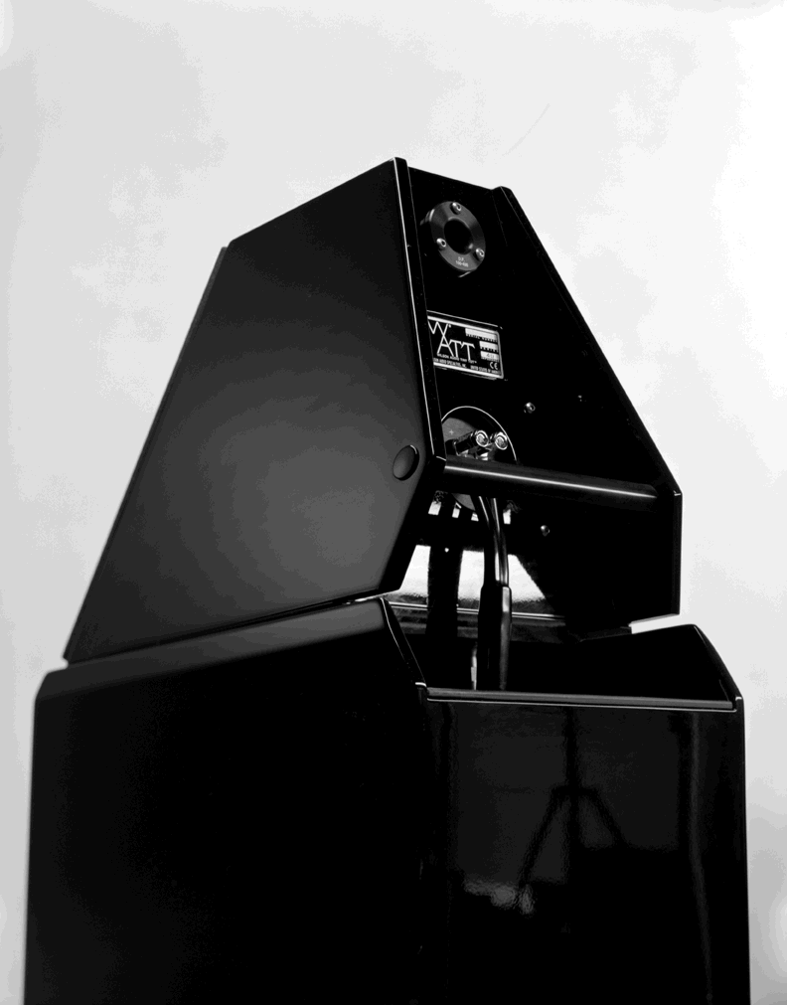
１）WATT-7 新キャビネット素材
WATT-7はＭ材、Ｘ材を適所に使用することにより、キャビネット共振をWATT-6よりも更に低くする事ができました。その結果、更に増した透明度、解像度そして音色の自然さが際だち、聴き手の耳にも非常に聞きやすく、長時間のリスニングでも疲労感が起こりません。もちろんノイズフロアの低減に伴い、ダイナミックスは更にクリアーに、克明に感じ取ることが出来、音の輪郭もよりはっきりと再現されます。音楽は、透明な空間から立ち上がってくることがお分かり願えると確信しております。

２）PUPPY-7、新ウーファードライバー
PUPPY-7は新しいウーファードライバーを装備しました。ドライバーはエッジを強化して、トランジェントスピード、周波数特性のリニアリティーを改善しています。最低音域へのバスの伸びはさらに伸びきっています。またPUPPY-7の低域はその設置場所を選ぶことが少なく、より多様なリスニングルームになじむことができます。

３）クロスオーバーの変更
ウィルソンオーディオのクロスオーバーテクノロジーはユニークな設計で、そのためか今まであまり話題になってはいませんでした。今回の改良では、フェイズの時間軸整合性にメスを入れ、洗練度の高い回路を採用しました。その結果、ディテールの表現性、音色の忠実性、トランジェントスピードと音の消え方を左右するディケイタイムなどに進化が見いだせます。

４）外観デザイン
近未来的といわれたシステム６のデザインをさらにリファイン、WATT/PUPPYのデザイン的統合性を目指し、一体感を表したフォルムとなっています。このフォルムは歴代のWATT/PUPPYの中でもピカイチの出来と自負しています。

